Инструкция по оформлению тезисов докладов
УДК (вместе с цифрами)
ФИО автора
Полное название университета, института, факультета, города и страны
Адрес электронной почты
НАЗВАНИЕ ДОКЛАДА

Настоящая инструкция набрана в текстовом редакторе Word, который должен использоваться при подготовке тезисов. Шаблон содержит следующие стили оформления: Heading1, Heading2, Authors, Affiliations, Connections, BodyText, NumList. Стили не должны модифицироваться автором, их следует применять в соответствии с названием.
Оформление тезисов
- Тезисы оформляются в текстовом редакторе Word на основе шаблона, использованного в данной инструкции. Каждый параграф текста обязательно должен быть оформлен в одном из стилей, предусмотренных этим шаблоном. Текст должен иметь следующие параметры: шрифт Times New Roman, размер шрифта - 12, межстрочный интервал – 1,5 (множитель).
- Рисунки должны быть встроены в текст. Кроме этого необходимо прислать их оригинальные файлы. Надписи на рисунках должны быть набраны шрифтом не менее 9 пунктов.
- 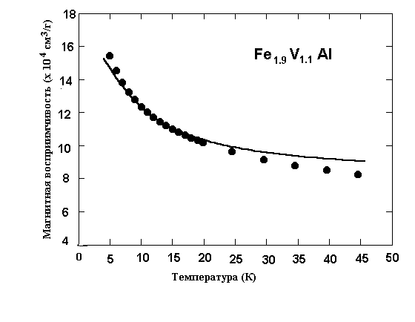Объем тезисов, включая таблицы и встроенные рисунки, не должен превосходить 1 стр.
- Формулы и математические обозначения должны быть набраны с помощью Microsoft Equation 2.0-3.0.
- Список цитированной литературы нумеруется цифрами в квадратных скобках, таким же образом обозначается сама ссылка [1].
- Поле для текста размером 180*250 мм (размер бумаги А4, ориентация книжная, отступы: правое и левое поля – 15, мм, верхнее – 25 мм, нижнее – 22 мм);
- Отступ красной строки 1 см;
- Нумерация страниц не допускается;
- Имя, отчество, фамилия авторов (для каждого автора – сначала инициалы (без пробела между ними), пробел, затем фамилия (жирный шрифт, по центру, без отступа);
- Полное название университета, института, факультета, города и страны: курсив, по центру, без отступа, размер шрифта 10 pt;
- Адрес электронной почты по центру, без отступа, подчеркнутый, размер шрифта 10 pt.

Литература
[1] А.И.Вейнгер, А.Г.Забродский, Т.В.Тиснек, ФТП 34, 45 (2000).
[2] Л.В.Келдыш, в кн. Электронно-дырочные капли в полупроводниках, под ред. К.Д.Джеффриса и Л.В.Келдыша, Наука, М. 1988, с.7.

